**7. Maruza**

**Qаytаr vа qаytmаs jаrаyonlаr. Reаl gаzlаr**

**Reja:**

### Qaytar va qaytmas jarayonlar

### Termodinamikaning ikkinchi bosh qonuni.

### Karno sikli va uning foydali ish koeffitsienti.

### Molekulalar orasidagi o‘zaro ta’sir kuchlari.

### Van-der-vaals tenglamasi.

### Real gazning ichki energiyasi. Joul-Tomson effekti

### 7.1. Qaytar va qaytmas jarayonlar

Berk sistemada kechadigan barcha jarayonlarni ikki xil, qaytar va qaytmas jarayonlarga ajratish mumkin. Agar jism bir qancha holatlar orqali bir holatdan ikkinchi holatga o‘tganda va ya’ni o‘zining dastlabki holatiga to‘la qaytganda atrof muhitda hech qanday o‘zgarishlar yuz bermasa bunday jarayonlar ***qaytar jarayonlar*** deyiladi. Aksincha, jism boshlang‘ich holatga qaytgandan so‘ng atrofdagi jismlarda qandaydir o‘zgarishlar sodir bo‘lgan jarayonni qaytmas jarayon deb ataladi. Agar ipga osilgan matematik mayatnikni muvozanatli holatdan chiqarib qo‘yib yuborsak, u muvozanatli holatga aynan shu yo‘l bilan qaytib, yana shu yo‘l bilan muvozanatsiz holatga o‘tadi. Ishqalanish va qarshilik kuchlaridan holi bo‘lgan hamma mexanik sistemalar ideal qaytar bo‘ladi. Real sharoitda faqat qaytmas jarayon amalga oshadi, chunki ishqalanish va qarshilik kuchlariga sarflangan energiya atrof muhitga tarqalib ketadi.

Sistema bir qator holatlarni o‘tishi natijasida o‘zining dastlabki holatiga qaytib kelsa, bunday jarayon ***aylanma jarayon*** yoki sikl deb ataladi. Porshenli silindr idish ichidagi gazni tekshiraylik. Hajm kengayish natijasida sistema 1 holatdan 2 holatga  orqali o‘tsin, so‘ngra hajmi siqilishi natijasida  orqali o‘zining dastlabki holatiga qaytib kelsin (7.1-rasm).

Bunda bosim va hajm o‘zgarishi orqali yuz bergan jarayonda bajarilgan ishni quyidagi formula orqali aniqlasak:

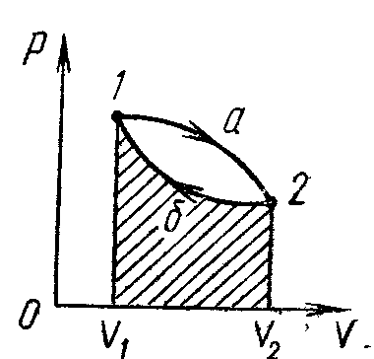

**7.1 – rasm.**

*dA = RdV yoki A = * (7.1)

u musbat bo‘lib, son jihatdan 1 - 2V2V11 egri chizig‘ bilan chegaralangan yuzaga teng. Gazning siqilishida bajarilgan ish manfiy bo‘lib, u son jihatdan *2V2V11b*2 egri chiziq ostidagi yuza orqali aniqlanadi. U holda aylanma jarayonda bajarilgan ish *12V1V21* holda *2V2V11 b 2* egri chiziqlar bilan chegaralangan yuzalarning ayirmasi, ya’ni 12 *b* 1egri chiziq bilan chegaralangan yuza bilan ifodalanadi. Jarayonning qanday o‘tish yo‘nalishiga qarab bajarilgan ish musbat (12 *b* 1) va manfiy (1 *b* 21) bo‘lishi mumkin.

Sikl tugagandan keyin sistema dastlabki holatiga qaytib keladi. Shuning uchun holatning har qanday funksiyasi, masalan, ichki energiya, siklning boshi va oxirida bir xil qiymatga ega bo‘ladi.

### 7.2-. Termodinamikaning ikkinchi bosh qonuni

Termodinamikaning birinchi bosh qonuni sistemaning ichki energiyasining o‘zgarishi, bajarilgan ish va issiqlik miqdori orasidagi miqdoriy bog‘lanishlarni aniqlaydi. Shuningdek, termodinamikaning birinchi qonuni energiyaning saqlanish va aylanish qonuni deb ham yuritiladi. Lekin termodinamikaning birinchi qonuni sistemadagi jarayon qaysi yo‘nalishida sodir bo‘lishini ko‘rsatmaydi. Faraz qilaylik, massalari m1, m2, haroratlari *T1 >T2* ikkita jismdan tashkil topgan berk sistema berilgan bo‘lsin. Sistema tarkibidagi jismlar kontaktga keltirilganda, harorati yuqoriroq bo‘lgan birinchi jism ichki energiyasining bir qismi pastroq haroratli ikkinchi jismga o‘tadi, teskari yo‘nalishda energiya o‘tish kuzatilmaydi. Birinchi jismdan o‘tgan energiyaning bir qismi ikkinchi jism ustida ish bajarishga va uning ichki energiyasini ortishiga sarf bo‘ladi. Termodinamikaning birinchi qonuni bajarilishi uchun birinchi jismning yo‘qotgan issiqligi ikkinchi jism tomonidan qabul qilingan issiqlikka teng bo‘lishi yetarli. Ammo, bu qonun issiqlik miqdori harorati katta bo‘lgan jismdan harorati nisbatdan kichik bo‘lgan jismga o‘tadimi yoki jarayon aksincha, yo‘nalishda sodir bo‘ladimi buni aniqlab bera olmaydi. Chunki, berk sistema uchun *dQ = 0* va *dA=0* bo‘lganligidan bu qonunga asosan sistemadagi har qanday jarayonda uning ichki energiyasi o‘zgarmasdan qolishi kerak, ya’ni *du=0*. Bu muammoni termodinamikaning ikkinchi qonuni hal qiladi.

Termodinamikaning ikkinchi bosh qonuni tabiatda sodir bo‘ladigan jarayonlarning amalga oshishi mumkin bo‘lgan yo‘nalishini aniqlaydi. Termodinamikaning ikkinchi qonunini issiqlik mashinalarining ishlash prinsipini tahlil qilish orqali tushunishga harakat qilaylik. Davriy jarayon amalga oshiriladigan qurilmalar uch qismdan - isitkich, ishchi jism va sovutkichdan iborat bo‘ladi. Issiqlik mashina (7.2-rasm) isitkichdan *Q1* issiqlik miqdori olib uning bir qismini ishga aylantiradi, qolgan qismi *Q2* ni sovutkichga beradi.

Isitkich

Ishchi jism

Sovutkich

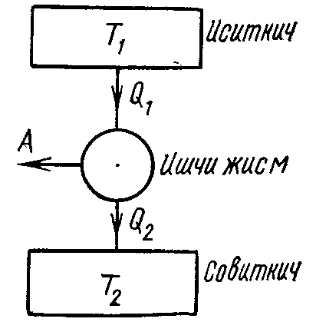

**7.2– rasm.**

Termodinamikaning ikkinchi bosh qounni ***Plank*** tomonidan quyidagicha ta’riflangan: ***birdan-bir natijasi issiqlik miqdorini ishga aylantirishdan iborat bo‘lgan davriy jarayon amalga oshmaydi.*** Demak, ta’rifga ko‘ra isitkichdan olingan *Q1* issiqlikni batamon ishga aylantirishdan iborat bo‘lgan jarayonni amalga oshirib bo‘lmaydi. Aslida issiqlik mashinasi davriy ishlab turishi uchun issiqlik miqdorining qandaydir *Q2* qismi sovutkichga berilishi kerak. Isitkichdan olingan issiqlikning qanchalik qo‘p qismi ishga aylantirilsa, bu dvigatel shunchalik foydali hisoblanadi. Issiqlik mashinasining foydali ish koeffitsienti (*FIK*)

 (7.2)

bo‘ladi, chunki *Q1 - Q2 < Q1*

Bundan ko‘rinadiki, η ning qiymati eng yuqori bo‘ladigan ideal issiqlik mashinada ham isitkichdan olingan issiqlik miqdorining barcha qismi foydali ishga aylanmaydi.

*FIK η=1* bo‘lgan dvigatellar abadiy dvigatellar yoki ***ikkinchi tur perpetuum mobile*** deb ataladi. **Osvald** ta’rifi: ***ikkinchi tur perpetuum mobileni qurish mumkin emas.***

Termodinamikaning ikkinchi bosh qonuni **Kelvin** tomonidan quyidagicha ta’riflangan: ***sistemaga oid bo‘lgan eng sovuq jismning issiqligini ishga aylantira oladigan issiqlik mashina yaratib bo‘lmaydi.***

Isitkich

Ishchi jism

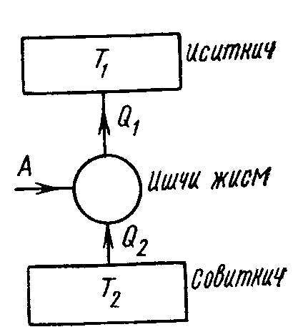

**7.3 – rasm.**

Termodinamikaning ikkinchi bosh qonunini **Klauzius** quyidagicha ta’riflaydi: ***issiqlik miqdori o‘z-o‘zicha sovuq jismdan issiq jismga o‘ta olmaydi.*** Ta’rifda ko‘rsatilgandek, issiqlik miqdorini sovuqroq jismdan uzatilishi sodir bo‘lishi uchun sovutkich mashinalarda (7.9-rasm) ishchi jism ustida ish bajarish kerak. Demak, tashqi kuchlarning bajargan A ishi hisobiga gaz (ishchi jism) sovutkichdan *Q2* issiqlik miqdorini oladi va isitkichga *Q1* issiqlik miqdori beradi.

Sovutkich

Shunday qilib, quyidagi xulosaga kelamiz, yuqorida aytilgan termodinamika ikkinchi bosh qonunining ta’riflari mazmunlari bir xil bo‘lib, faqat shakllari bilan farqlanib hammasi ham tabiatdagi jarayonlarning sodir bo‘lish yo‘nalishini ko‘rsatadi.

### 

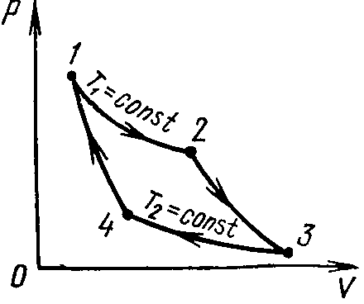

**7.4 – расм.**

### 7.3-. Karno sikli va uning foydali ish koeffitsienti

1824 yilda fransuz injeneri Sadi Karno termodinamikaning ikkinchi qonuni asosida ishlovchi eng yuqori FIK li ikki izoterma va ikki adiabatadan iborat aylanma siklli ideal issiqlik mashinasini nazariy ishlab chiqdi. ***Karno sikli*** deb nom olgan bu ideal issiqlik mashinasining ishlash prinsipi bilan tanishaylik. Ishchi jism sifatida 1 mol ideal gazdan foydalanib amalga oshirilgan Karno siklining (*P,V*) diagrammadagi grafigi 7-10-rasmda tasvirlangan.

Gazning boshlang‘ich holati *P1,V1,T1* parametrlar bilan xarakterlansin. Dastlab gazni izotermik ravishda (*T1=const*) kengaytiraylik. Bu jarayonda gaz isitkichidan *Q1* issiqlik miqdori oladi va *A1* ish bajaradi (7.19) ga asosan

 (7.3)

hosil qilamiz. Gaz *1→2* holatga o‘tganda termodinamik parametrlari o‘zgaradi. Gazning *2→3* holatga o‘tkazishda adiabatik kengaytiraylik. 3 holatda uning parametrlari *P2,V2,T2* qiymatlarni oladi. Adiabatik kengayishda, ishchi jismning bajargan ishi (7.25) ga asosan quyidagicha bo‘ladi.

 (7.4)

Sistemani *3→4* holat bo‘yicha izotermik siqaylik, bunda bajarilgan ish

 (7.5)

ga teng. 4 holatda gazning parametrlari *R4 ,V4 ,T2* qiymatlarni oladi. Harorat T2 dan T1 ga o‘zgarganda adiabatik jarayonning bajargan ishi

**  (7.6)

teng bo‘ladi (7.4) va (7.6) lardan ko‘rinadiki, sikl davomida adiabatik jarayonlarda bajarilgan ishlarning yig‘indisi nolga teng bo‘lar ekan. Buni hisobga olib sikl davomidagi to‘liq ish

**  (7.7)

teng bo‘ladi. Bulardan foydalanib Karno issiqlik mashinasining F.I.K ni topaylik

 (7.8)

Puasson tenglamasidan foydalansak, 2 va 3 holatlarning parametri orasidagi bog‘lanish , ideal gazning 4 va 1 holatlari uchun



ko‘rinishga ega bo‘ladi. Har ikkala tenglamani hadma-had bo‘lib, qolgan qiymatlardan *(γ -1*) darajali ildiz chiqarsak



munosabat hosil bo‘ladi. Bundan foydalanib (7.36) ni quyidagicha yozamiz:

 (7.9)

Demak, ideal gaz bilan ishlaydigan Karno issiqlik mashinaning F.I.K. faqat isitkich va sovutkich haroratlarining qiymatlari bilan aniqlanar ekan.

Real, qaytmaydigan siklning F.I.K. esa

 (7.10)

bo‘ladi. Real mashinalarda energiyaning bir qismi qaytmaydigan tarzda sarflanadi. Demak, real mashinaning F.I.K. ideal mashinaning F.I.K. dan kichikroq bo‘ladi.

### 7.4 Molekulalar orasidagi o‘zaro ta’sir kuchlari

Molekulyar-kinetik nazariyani o‘rganganimizda ideal gazlar bilan ish ko‘rdik. Bunda molekulalar bir-birlari bilan o‘zaro ta’sirlashmaydigan va ularning o‘lchamlari hamda hajmlari hisobga olmaslik darajada kichik deb soddalashtirilgan edi.

Real gazlar bilan ish ko‘rganda esa molekulalarning xususiy hajmlarini hisobga olishga to‘g‘ri keladi. Bir dona molekulaning hajmi . Normal sharoitda 1 m3 hajmdagi molekulalar xususiy hajmi

*nV′ = 2,69 .10 25 . 4.10-30 m3* (7.11)

Bu ancha kichik hajm, lekin bosim bir necha ming marta oshganda molekulalarni xususiy hajmi gaz egallagan hajmi bilan taqqoslanarli darajada bo‘ladi. Bunday hollarda molekulalarning xususiy hajmini hisobga olmaslik katta xatolarga olib keladi.

Ideal gazdagi ikkinchi soddalashtirish molekulalar orasida o‘zaro ta’sir kuchlari yo‘q deb faraz qilingan edi. Real gazlarda molekulalar orasida o‘zaro tortishish va itarishish kuchlari mavjud (8.1-rasm).

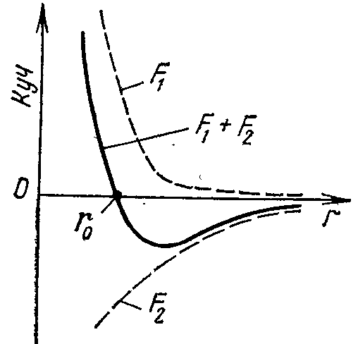

**7.5 – rasm.**

Bu kuchlarning qiymatlari molekulalar orasidagi masofaga bog‘liq. O‘zaro itarishadigan *F1* kuch va o‘zaro tortishadigan *F2* kuch bir vaqtda ta’sir etadi. O‘zaro itarishish kuchlari musbat, o‘zaro tortishish kuchlarini manfiy deb olamiz. Bu ikki kuchning yig‘indisi rasmda uzluksiz chiziq bilan tasvirlangan *F* ga teng, *r = r0* da *F1* va *F2* lar bir-birini muvozanatlaydi va natijaviy kuch nolga teng bo‘ladi.

*r < r0* da natijaviy kuch itarishish xarakteriga, *r>r0* da esa tortishish xarakteriga ega bo‘ladi. Molekulalar bir-biriga *deff* (molekulalar markazlari orasidagi masofa) masofagacha yaqinlashgach, ular o‘zaro itarishish kuchlari ta’sirida yana bir-biridan uzoqlasha boshlaydi.

Shunday qilib, real gaz molekulalarining o‘zaro ta’sirlarini va ularning shaxsiy hajmlarini hisobga olish ideal gaz uchun ko‘rib chiqilgan barcha qonuniyatlarni real gaz uchun yaroqsizdek qilib qo‘yadi.

### 7.5-. Van-der-vaals tenglamasi.

Bir mol ideal gazning holat tenglamasi, ya’ni Mendeleyev-Klapeyron tenglamasini eslasak, u

 (7.12)

munosabat bilan ifodalanar edi. Real gazning holat tenglamasini hosil qilish uchun bu tenglamaga molekulalarni xususiy hajmlari, itarishish va tortishish kuchlarini e’tiborga oluvchi tuzatmalarni kiritishga to‘g‘ri keladi.

Real gaz juda kuchli bosim ta’sirida bo‘lsa, molekulalar zichlashishib idishda shu gazning tabiatiga mos bo‘lgan qandaydir “taqiqlangan” “” hajmni egallaydi. Chunki real gazning ikki molekulasi bir-biriga o‘zaro itarishish kuchlari keskin namoyon bo‘ladigan deff masofagacha yaqinlasha oladilar xolos. Boshqacha aytganda, radiusi deff bo‘lgan shar hajmi o‘zaro ta’sirlashayotgan ikki molekula markazlari uchun “taqiqlangan hajm” bo‘ladi. Bu hajm molekulaning xususiy hajmi *V′* dan 4 marta kattadir, ya’ni *=4NAV′* bo‘ladi. U holda molekulalar harakatlana olishlari mumkin bo‘lgan umumiy hajm *Vm-* ko‘rinishda bo‘ladi. Bundan foydalanib (7.12) ni quyidagi ko‘rinishda yozamiz:

 (7.13)

(7.13) ifoda real gaz molekulalarining idish devoriga ko‘rsatgan bosimidir.

Endi molekulalar orasidagi o‘zaro tortishish kuchi ta’sirini aniqlaylik.

Real gaz molekulalarining idish devoriga ko‘rsatgan bosimi, ideal gaz molekulalari ko‘rsatgan bosimga nisbatan kichikroq bo‘ladi. Idish devoriga yaqinlashayotgan va u bilan to‘qnashayotgan molekulalar soni *n* ga proporsional bo‘ladi, shuningdek idish devoriga yaqinlashayotgan molekulalarni idishning ichki tomoniga tortayotgan molekulalar soni ham *n* ga proporsional. Demak, molekulalar o‘zaro tortishish kuchining ta’siri tufayli real gaz bosimining kamaygan qismi *Ri ~ n2* proporsional bo‘ladi. Birlik hajmdagi molekulalar soni *n~* ekanligini e’tiborga olsak, (*n=NA/VM*) va proporsionallikni tenglikka aylantirish maqsadida koeffitsient kiritsak, tortishish kuchi tufayli yuzaga kelgan ichki bosim quyidagicha aniqlanadi:

 (7.14)

bunda, (−) ishorasi ichki bosim real gaz bosimi *R* ga teskari yo‘nalishda ekanligini ko‘rsatadi.

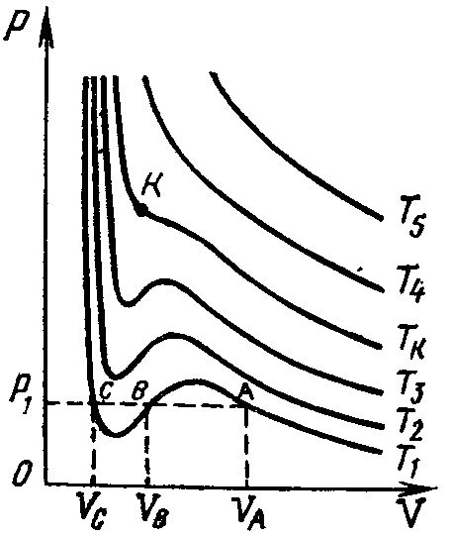

**7.6– rasm.**

Shunday qilib, (7.13) va (7.14) tenglamalarga asosan real gazning bosimi



ga teng bo‘lib, bundan bir mol real gaz holat tenglamasini

 (7.15)

shaklda yozish mumkin. Bu munosabat ***Van-der-Vals tenglamasi*** deb ataladi,  ***va *** lar esa muayyan gaz molekulalarini xarakterlovchi doimiylar bo‘lib, ularni ***Van-der-Vals tuzatmalari*** deb yuritiladi. (7.15) tenglama *VM* ga nisbatan uchinchi darajali bo‘lgani uchun u uchta ildizga ega bo‘ladi, ya’ni bitta bosimga uchta hajm to‘g‘ri keladi (7.6-rasm). Bu grafiklarni ***Van-der-Vals izotermalari*** deb ataladi. Past haroratlarda Van-der-Vals tenglamasining uchala ildizi haqiqiy, lekin turli qiymatlarga ega bo‘ladi. *T1* haroratga mos bo‘lgan izotermani *A, V, S* nuqtalarida *R1* mos to‘g‘ri chiziq kesadi. Bu uch nuqta turli izotermik holatlarni ifodalaydi. Bu holatlar bosimning *R1* qiymati, hajmning esa turli *VA, VV, VS* qiymatlari bilan xarakterlanadi. Yuqoriroq haroratdagi *Tk* ga mos izotermada uchala nuqta ustma-ust tushadi (8.2-rasmda *K* deb belgilangan). Ko‘pincha, ***Tk kritik harorat*** deb, unga mos bo‘lgan izotermani esa ***kritik izoterma*** deb ataladi. Kritik nuqtadan pastda gaz hajmi qisqartirilganda, u kondensatsiyalana boshlaydi. Gaz hajmi *V=b* ga yetganda, u to‘liq suyuqlik fazasiga o‘tadi.

Gazning harorati *K* nuqtadan o‘tgan izoterma haroratidan yuqori bo‘lsa, u suyuqlikka kondensatsiyalanmaydi. Kritik nuqtaga mos kelgan hajm va bosim qiymatlari ***kritik hajm (Vk), kritik bosim (Rk)*** deb ataladi. Masalan, azot gazining kritik parametrlari,  = 9 . 10-2 m3/kmol; =33,5 . 105 Pa; = 126 K ni tashkil etadi. Normal sharoitda bir kilomol azot gazining parametrlari *V0* *= 22,414 m3/kmol, r0 = 105 Pa, T0 = 273 K* ekanligini e’tiborga olsak, azot gazini suyuq fazaga o‘tkazish uchun uni kuchli sovutish kerakligini ko‘ramiz. Bularni kritik parametrlar bilan solishtirsak hajmi 250 marta kichik, bosimi 33,5 marta kattaligi ko‘rinadi. 126 K harorat gazni qisimda davom ettirsak, azot kondensatsiyalana boshlaydi.

### 7.6-. Real gazning ichki energiyasi.

### Joul-Tomson effekti

Ideal gaz molekulalari o‘zaro ta’sirlashmaydi deb bir mol gazning ichki energiyasi uchun quyidagi ifodani hosil qilgan edik (7.1- ga qarang):

 (7.16)

Real gaz molekulalari issiqlik harakatidan tashqari bir-biri bilan o‘zaro ta’sirlashadi, shuning uchun uning ichki energiyasi molekulalar issiqlik harakat kinetik energiyasi va o‘zaro ta’sir potensial energiyalarining yig‘indisidan iborat bo‘ladi.

Molekulalarning potensial energiyasini aniqlash maqsadida bir mol gazning hajmi *VM1* dan *VM2* gacha kengaytirilganda bajarilgan ishni aniqlaylik:

 (7.17)

Bu ish sistema potensial energiyasining o‘zgarishiga teng. Shuning uchun bir mol gazning potensial energiyasi ga teng deb olamiz. Yuqoridagilarni hisobga olib, bir mol real gazning ichki energiyasi uchun

 (7.18)

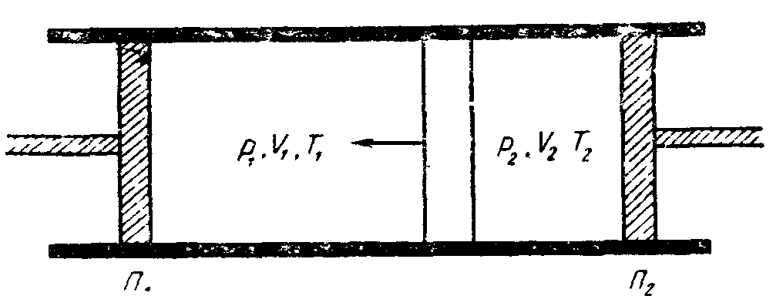

**7.7 – rasm.**

munosabatni hosil qilamiz.

Demak, ***real gazning ichki energiyasi haroratga ham, hajmga ham bog‘liq.***

Ideal gaz adiabatik (*dQ=0*) kengayganda bajarilgan tashqi ish nolga teng bo‘ladi. Termodinamikaning birinchi qonuniga asosan, bunday adiabatik kengayishda sistemaning ichki energiyasi o‘zgarmaydi, ya’ni

**(7.19)

Ideal gazlarning adiabatik kengayishida ichki energiyadan tashqari harorat ham o‘zgarmasdan qoladi.

Adiabatik jarayonda real gazlar tashqi bosimga qarshi ish bajarmagan holda kengaytirilsa, gaz isishi yoki sovishi mumkin. Real gazning adiabatik kengayishida gaz haroratining o‘zgarishi ***Joul-Tomson effekti*** deyiladi.

Gazning harorati pasayganda (Δ*T<0*) ***musbat Joul-Tomson effekti***, aksincha harorat ortgan hollarda (Δ*T>0*) ***manfiy Joul-Tomson effekti*** sodir bo‘ladi. Xona haroratidagi ko‘pchilik gazlar uchun musbat Joul-Tomson effekti kuzatiladi. Faqat vodorod va geliy uchun manfiy Joul-Tomson effekti kuzatilgan.

Joul va Tomson quyidagi tajribani o‘tkazishdi. Izolyatsiyalangan silindr ichida ishqalanishsiz harakatlana oladigan ikkita *P1* va *P2* porshenlar joylashtirilgan. Porshenlar orasiga g‘ovak to‘siq (paxta tiqini) qo‘yiladi. To‘siqning chap tomonida joylashgan gaz parametrlari *R1*, *V1*, *T1* bo‘lsa, g‘ovak to‘siqdan o‘ngga o‘tgan gazning parametrlari mos ravishda *R2, V2, T2* bo‘lsin. Birinchi porshen siljiganda gaz g‘ovak to‘siq orqali o‘ngga o‘tadi va bunda bajarilgan ish *A1= R1 V1* ga teng bo‘ladi. Ikkinchi porshen harakatlanganda bajarilgan ish esa *A2= R2 V2* bo‘ladi. Bu bajarilgan ishlarning ifodalarini adiabatik jarayon uchun yozilgan termodinamikaning birinchi qonuniga qo‘ysak:

 (7.20)

Bundan ko‘rinadiki, Joul-Tomson tajribasida *U+RV* kattalik o‘zgarmay qolar ekan. Bu kattalik gazning issiqlik funksiyasi yoki **entalpiyasi** deb ataladi. Real gazlarda entalpiyaning teng bo‘lishi haroratlarning tengligini ko‘rsatmaydi.

### 

### 7.7-. Gazlarni suyultirish

Kritik harorat mavjudligi tufayli har qanday gazni dastlab kritik haroratdan past haroratgacha sovutib, siqish yo‘li bilan suyuqlikka aylantirish mumkinligini **7.2-.**da tanishgan edik.

Umuman, gazlarni suyultirishning asosan, ikkita usuli mavjud.

1. Musbat Joul-Tomson effektiga asoslangan usul (Dyuar-Linde usuli);

2. Tashqi bosim kuchlariga qarshi ish bajarib adiabatik kengaytirish usuli (Klod usuli).

Shveytsariya fizigi Pikte past bosimda bug‘lanayotgan harorati 143 *K* karbonat angidrid vositasida kislorod va azotni dastlab kritik haroratdan past haroratgacha sovutish va siqish natijasida ***suyuq kislorod (154,4 K) va azot (126,1 K) oldi***. 1884 yilda polsha fiziklari Vroblevskiy va Olqshevskiy dastlabki sovituvchi sifatida qaynab turgan suyuq kisloroddan foydalanib, suyuq vodorod (33 *K*) oldilar. Nihoyat, 1908 yilda golland fizigi Kamerling-Onnes kritik harorati 4,2 *K* bo‘lgan suyuq geliy oldi.

Texnikada gazlarni suyultirish uchun Linde mashinasi keng ishlatiladi. Uning ishlash prinsipini quyidagicha talqin qilish mumkin. Gaz, masalan, havo kompressorda 200 atm.ga yaqin bosimgacha siqiladi va sovutkichda oqar suv bilan sovutiladi, chunki ko‘pchilik gazlar siqilganda qiziydi. So‘ngra siqilgan havo to‘lqinsimon ikki qatlami nayning ichki nayidan o‘tadi va uning oxirgi uchidagi keng idishda kondensatorda 1 *atm*. bosimgacha kengayadi. Bunda gaz, taxminan, 20*0C* ga soviydi. Kengaygan havo to‘lqinsimon nayning tashqi nayi orqali yana kompressorga so‘riladi, u o‘z navbatida kompressorgacha oraliqda, ichki naydagi siqilgan havoni ikkinchi qismini ham sovutib boradi. Shunday qilib, gazning ikkinchi qismi to‘lqinsimon nayning o‘zidayoq 20*0C* ga soviydi va so‘ngra kondensatorda kengayganida yana 20*0C* soviydi. Bunday jarayon ko‘p marta takrorlanadi. Natijada havo kritik haroratdan past haroratgacha sovutiladi.

Navbatdagi kengaygan havoning bir qismi suyuqlikka aylanadi va kondensator tubiga tomib tusha boshlaydi.

Suyuq havo amalda juda keng ishlatiladi, undan sof kislorod olinadi.

**Savollar**

1. Qaytar va qaytmas jarayonlar qanday sharoitlarda amalga oshishini ko‘rsating.
2. Termodinamikaning ikkinchi bosh qonuni tabiatda sodir bo‘ladigan jarayonlarning amalga oshishi mumkin bo‘lgan yo‘nalishlarini qanday aniqlaydi va bu haqda taniqli olimlarni ta’riflarini keltiring.
3. Karno sikli va uning foydali ish koeffitsientini grafik orqali izohlang va tenglamasini yozing.
4. Real gazlarda molekulalar orasidagi o‘zaro ta’sir kuchlarini mavjudligi ideal gaz qonuniyatlarini real gaz uchun yaroqsizdek qilib qo‘yishini ko‘rsating.
5. Van-der-Vaals tenglamasini tuzatmalar bilan ifodalang va izotermalarni grafik orqali izohlang.
6. Gazlarni suyultirishda Joul-Tomson effektining ahamiyati haqida gapiring